USO DO SENSORIAMENTO REMOTO E DE FERRAMENTAS DE GEOPROCESSAMENTO PARA AUXILIO À CONSERVAÇÃO E PRESERVAÇÃO AMBIENTAL

Nadyelle Curcino do Carmo⁽¹⁾; Talita Cassia Cavalcante⁽²⁾;

⁽¹⁾ Professor e Pesquisador; Departamento de Construção Civil; Instituto Federal de Brasília, Campus Samambaia; Brasília-DF; nadyellecarmo@gmail.com; ⁽²⁾ Estudante; Análise e Gestão Ambiental, Faculdade Araguaia; Goiânia – GO; talitacvc@gmail.com;

RESUMO – O crescimento urbano inadequado tem causado graves problemas para as cidades, não só em relação à questão sócio-econômica, mas também no que diz respeito ao meio ambiente. No córrego Anicuns desaguam os principais cursos d'água urbanos de Goiânia, contudo tanto o córrego quanto sua área de preservação permanente sofrem com o processo desordenado de ocupação urbana. Nesse sentido, esse estudo se propõe a realizar uma analise multitemporal dos usos e a ocupação do solo na área de preservação permanente do córrego Anicuns no município de Goiânia, Goiás, em espaço temporal de 2010 e 2012, avaliando os reflexos da ocupação urbana no curso d’água. A análise foi feita por meio do uso de imagens de Sensoriamento Remoto, ferramentas de geprocessamento e trabalho em campo, em que se pode constatar o uso irregular dos solos nas áreas de preservação permanente e também a degradação ambiental do corpo hídrico analisado.

Palavras-chave: Ocupação urbana. Geoprocessamento. Sensoriamento remoto. Monitoramento ambiental.

Introdução
Ao analisar a expansão e ocupação urbana, rápida e desordenada, verificam-se vários impactos socioambientais, além de impactos na infraestrutura das cidades. Diante desse cenário as áreas de proteção ambiental sofrem diversos problemas decorrentes do processo de urbanização, contribuindo para a diminuição da qualidade ambiental local.
Em função disso o controle e a preservação dos recursos naturais e principalmente a dos recursos hídricos torna-se muito importante em áreas urbanas, devido ao seu caráter exíguo. Segundo Silva et al, (2006) mesmo sendo fundamentais para a manutenção da vida, os sistemas aquáticos vêm sofrendo, devido às ações humanas um acelerado processo de deterioração de suas características naturais. A destruição das matas ciliares, os desvios de curso, o uso indiscriminado da água, dentre outros, são fatores que contribuem para o desaparecimento de rios e lagos.
Uma área de relevante importância para a manutenção dos recursos hídricos são as áreas de preservação permanente (APP’s). Devido sua importância ecológica tais áreas são protegidas por leis, todavia em muitos municípios brasileiros, a determinação legal não é seguida. Dessa maneira as APP’s sofrem alterações significativas em decorrência do processo de urbanização, principalmente, devido à impermeabilização do solo e de ocupação indevida das áreas de proteção ambiental (SILVA e HERRMANN, 2008).
Sendo assim a área de estudo deste artigo concentra-se na APP’s do córrego Anicuns, localizado na zona urbana da cidade de Goiânia - GO. O córrego Anicuns recebe mais de 20 afluentes dentre os principais corpos hídricos urbanos que compõem o município de Goiânia.
A degradação da qualidade ambiental do córrego Anicuns é proveniente de atividades que vão desde lançamento de efluentes e resíduos sólidos em suas águas até a especulação imobiliária de suas margens. Partindo do princípio que as características da água bruta dependem das condições naturais e do uso e ocupação do solo, uma alternativa para gestão seria identificar as áreas de potencial risco à qualidade de suas águas (VON SPERLING, 2005, apud RABELO, 2009, pg.18).
Nesse sentido para monitorar, avaliar e registrar a evolução temporal de usos dos solos em uma determinada região utilizam-se as analises multitemporais. Segundo Carvalho Júnior et al. (2005), a utilização deste tipo de ferramenta, tem crescido significativamente, uma vez que esse procedimento permite monitorar mudanças na cobertura da terra considerando as características espectrais das imagens de satélite, como os desmatamentos, o crescimento urbano, etc.
Considerando tais elementos, o presente artigo objetiva realizar uma analise multitemporal da área de preservação permanente - APP no córrego Anicuns, no município de Goiânia, por meio de ferramentas do Geoprocessamento, visando relacionar o processo de expansão urbana e suas implicações na qualidade ambiental em áreas que legalmente são consideradas protegidas por lei.

Material e Métodos
A área de estudo do presente artigo é o Córrego Anicuns (figura 1), um dos principais afluentes do Rio Meia Ponte, que é um dos mananciais utilizados na captação de água para o abastecimento público da cidade de Goiânia – GO (NUCADA e BARREIRA, 2008). De acordo com a Prefeitura de Goiânia (2008) o Córrego Anicuns é o mais poluído entre os 85 córregos urbanos que cortam a capital. Dessa maneira é basilar que se tenha dados sobre a qualidade ambiental dessa região que pode influenciar diretamente na qualidade água, que é responsável pelo abastecimento de parte da cidade.

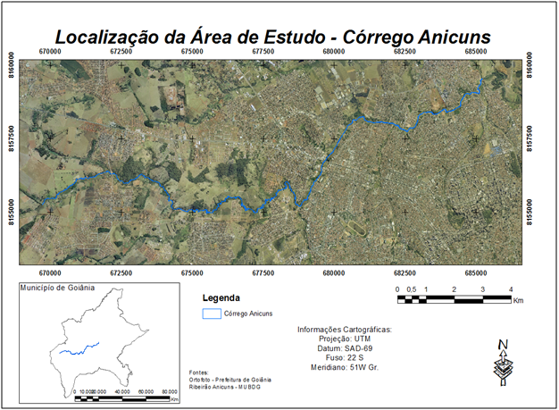
Figura 1. Localização da área de estudo.

Para atender aos objetivos propostos, este trabalho compreendeu uma combinação de procedimentos organizados, conforme ilustra a figura 2 abaixo.

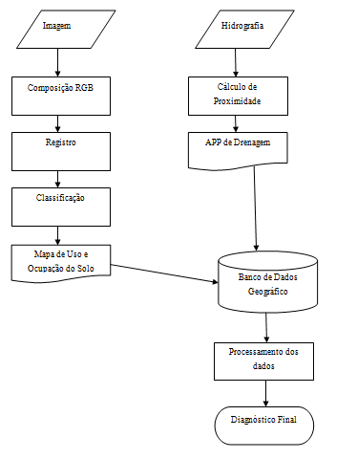
Figura 2. Fluxograma de atividades.

Para a elaboração do mapa de uso do solo, foram utilizadas imagens do satélite Landsat, através do sensor TM, sendo utilizada a composição RGB (Red, Green e Blue) as bandas 3, 4 e 5 respectivamente. A imagem possui órbita/ponto 222/71, e sua data de imageamento é de 26 de junho de 2010. As imagens desse sensor possuem resolução espacial de 30 metros e resolução temporal de 16 dias; e do satélite indiano ResourceSat-1, através do sensor LISS III, sendo utilizada na composição RBG (Red, Green e Blue) as bandas 3, 4 e 2 respectivamente. As imagens possuem órbita/ponto 327/088; 327/089 e sua data de imageamento é de 25 de junho de 2012. As imagens desse sensor possuem resolução espacial de 23,6 metros e resolução temporal de 25 dias. Para obter uma melhor resolução espacial da imagem, foi realizada a fusão das mesmas com imagens do sensor HRC, do satélite CBERS-2B. A fusão é caracterizada por preservar a informação espectral da imagem e incorporar a informação espacial de banda pancromática para o produto híbrido (OLIVEIRA et al., 2012). O método de fusão utilizado foi o IHS (Intensity, Hue e Saturation), esse procedimento fez com que a imagem final possuísse uma resolução espacial de 2,5 metros.
Posteriormente, as imagens foram georreferenciadas, usando dados do MUBDG (Mapa Urbano Digital de Goiânia) – versão 21, georreferenciada no Sistema UTM. Em seguida, foi realizada a classificação automática pelo método de classificação não supervisionada, com algoritmo k-means. Foram geradas duas classes, sendo elas: “vegetação” e “demais usos”.
As APP de hidrografia foram delimitadas a partir das informações de hidrografia contidas no MUBDG, com metragem de acordo com o Plano Diretor de Goiânia do ano de 2007. Primeiramente foi gerado o mapa de proximidade sendo criado um buffer de 100 metros a partir das margens do Córrego Anicuns. Na última etapa, os dados gerados foram organizados a fim de se obter uma padronização dos mesmos. Foi considerada a projeção cartográfica UTM, no fuso 22, hemisfério Sul, Datum SAD-69.
Para a validação dos resultados obtidos por meio dos mapas foram feitas observações em campo. Nessa etapa foram coletados pontos amostrais que representavam as áreas de potencial risco aos recursos hídricos com a sua localização geográfica, para isso foi utilizado um receptor GPS de navegação, de marca Garmin Etrex.

Resultados e Discussão
Ao realizar a analise observou-se que a APP do córrego Anicuns possui cerca de 491,24 hectares (ha). De acordo com os dados obtidos na análise da imagem de 2010 (figura 3), verificou-se que aproximadamente 104,27 ha da APP encontrava-se ocupada por outros usos que não a vegetação, o que representa 21,23% da área de preservação permanente. Já a área ocupada pela vegetação ocupava cerca 386,97 ha o que representa 78,77% da APP.

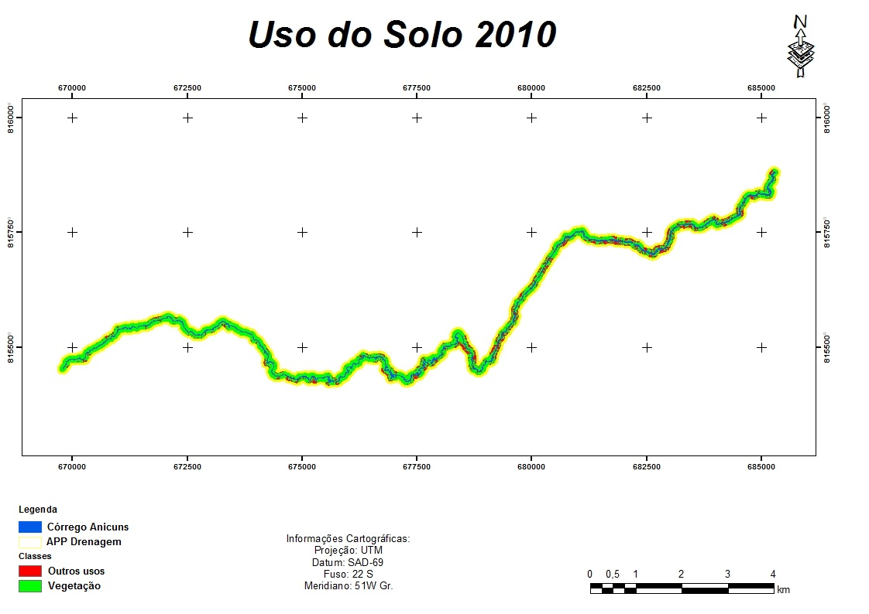
Figura 3. Mapa de uso dos solos em 2010 na APP do Córrego Anicuns.

Segundo dados obtidos na análise da imagem de 2012 (figura 4), verificou-se que aproximadamente 116,01 ha da APP encontram-se ocupada por outros usos que não a vegetação, que representa apenas 23,62% da área de preservação ambiental. Já a vegetação ocupa uma área de cerca de 375,23 ha o que confere um valor de 23,62% da APP.
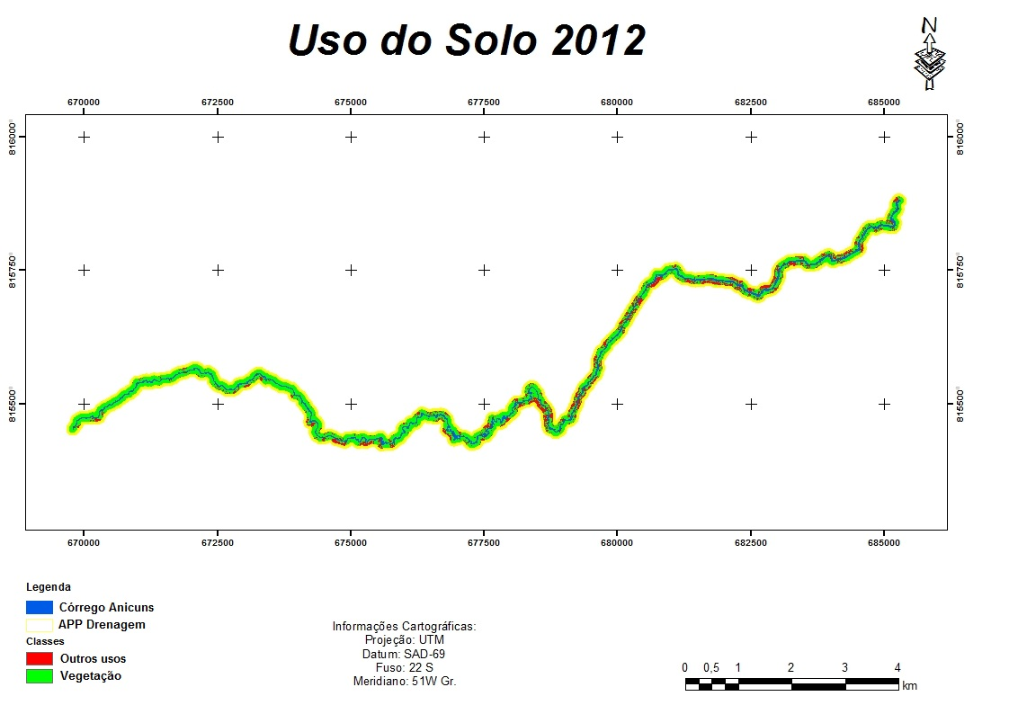
Figura 4. Mapa de uso dos solos em 2012 na APP do Córrego Anicuns.

A análise multitemporal permitiu notar que de 2010 para o ano de 2012 houve um aumento nas ocupações irregulares de cerca de 11,74 ha na área de preservação permanente do córrego o que representa 2,4% do tamanho real da APP.
Percebe-se ao analisar a figura 3 e 4, que intensificação dos usos na APP aumenta para região leste do córrego, tendendo para as regiões situadas na região centro-oeste para a região central do município de Goiânia. Observa-se também que tais regiões estão mais urbanizadas que região oeste do mapa.
Ao analisar a pesquisa, quanto às definições legais, tem-se que os usos do solo da APP do Córrego Anicuns não estão de acordo com Código Florestal Federal Brasileiro (lei nº 12.651, de 25 de maio de 2012), com as resoluções do Conama de número 302/2002 e 303/2002, também com o Plano Diretor de Goiânia 2007 (Lei nº. 171/2007) já que se constata o aumento dos usos irregulares nessa área.
Além disso, nota-se em campo que o Córrego Anicuns possui menos de 10 m de largura e que de acordo com o Código Florestal Brasileiro, cursos d’água com menos de 10 metros de largura e devem preservar no mínimo 30 metros desde a borda da calha do leito regular. Dessa maneira o Plano Diretor de Goiânia de 2007, estabeleceu que a APP do Córrego Anicuns devesse ter preservado 100 m de cada lado de sua margem ou cota de inundação. Contudo de acordo com a avaliação multitemporal das figuras 3 e 4 pode-se observar o desrespeito com tais legislações, na medida em que o buffer gerado demonstra claramente as invasões às áreas de proteção permanente.
Durante o processo de validação foram tiradas fotografias nos pontos visitados e, de maneira geral, elas retratam alguns usos (irregulares) do solo na APP do Córrego Anicuns atualmente. Todos os usos relatados refletem diretamente na degradação da qualidade ambiental do corpo hídrico, conforme apresentam as figuras 5, 6 e 7.

Título: Lançamento de Efluente Clandestino (Figura 5)
Coordenadas: UTM 672.168,5800; 8.156.290,9300 – Fuso 22.
Descrição: Córrego Anicuns, situado na Avenida Gercina Borges Teixeira no Conjunto Vera Cruz. Neste local constatou-se o lançamento de efluente clandestino.

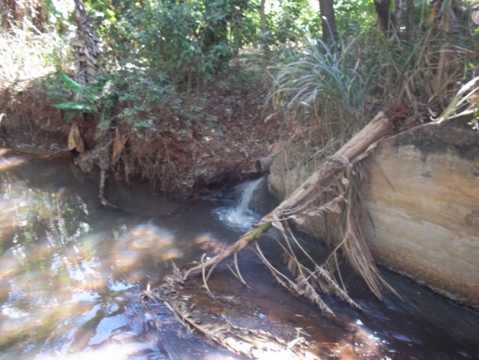
Figura 5. Lançamento de efluente clandestino/ Conjunto Vera Cruz.
Fonte: Os autores (2015).

Título: Lançamento de Efluente Clandestino e ocupação irregular (Figuras 6 e 7)
Coordenadas: UTM – 679.616,0000; 8.156.753,0000 – Fuso 22.
Descrição: Córrego Anicuns na Avenida Anhanguera, região do Bairro Esplanada dos Anicuns. Neste ponto pode-se constatar em ambas as figuras 6 e 7 a ocupação da APP em desacordo com as leis vigentes. Na figura 7 pode-se observar a construção muito próxima ao barranco do rio, demonstrando um dano irreversível à mata ciliar. Além disso, pode-se observar o lançamento clandestino de efluentes.

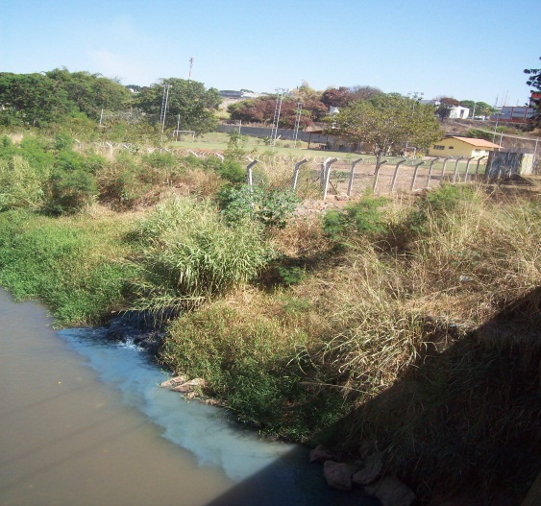
Figura 6. Lançamento de efluente clandestino/ Avenida Anhanguera.
Fonte: Os autores (2015).

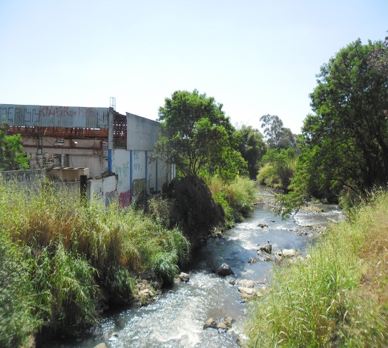
Figura 7. Ocupação Irregular / Avenida Anhanguera.
Fonte: Os autores (2015).

Conclusões
A identificação e delimitação das áreas de preservação permanente dos cursos d’água utilizando dados de sensoriamento remoto pode ser uma ferramenta para gestão dessas áreas, pois esses dados poderão ser utilizados para auxiliar na fiscalização, uma vez que é possível detectar as áreas que necessitam de visita in loco ou não, podendo tornar o trabalho mais eficaz.
A intersecção dos mapas de APP da hidrografia com o mapa de uso do solo possibilitou quantificar o conflito de uso na área de estudo. Essa análise possibilita a quantificação do nível de degradação na APP. Nesta pesquisa ressalta-se o aumento das ocupações irregulares das áreas e o uso impróprio do solo em áreas de preservação permanente.
A necessidade do cumprimento das leis que regem um Estado visa trazer uma melhor qualidade de vida para toda população, por outro lado, o não cumprimento destes instrumentos afeta diretamente a qualidade ambiental do local, fato que é evidente nesta pesquisa.
Os usos do solo na APP’s do Córrego Anicuns, proveniente da urbanização prejudicam intensamente as águas do córrego e consequentemente os recursos hídricos, do município de Goiânia e o que gera uma série de prejuízos para a qualidade da água, além de poder causar a mortandade da fauna e flora aquática.

Referências Bibliográficas
BRASIL, Código Florestal brasileiro. Lei nº 12.651, de 25 de maio de 2012 - Disponível em: <http://www.planalto.gov.br/ccivil_03/_Ato2011-2014/2012/Lei/L12651.htm>. Acessado em 01 de ago de 2012.
CARVALHO JÚNIOR, O. A.; GUIMARÃES, R. F.; CARVALHO, A. P. F.;GOMES, R. A. T.; MELO, A. F.; SILVA, P. A. Processamento e análise de imagens multitemporais para o perímetro de irrigação de Gorutuba (MG). In:SIMPÓSIO BRASILEIRO DE SENSORIAMENTO REMOTO, 12., 2005, Goiânia. Anais... São José dos Campos: Instituto Nacional de Pesquisas Espaciais, 2005. 1 CD-ROM.
CONAMA - CONSELHO NACIONAL DO MEIO AMBIENTE. Resolução nº 302, de 20 de março de 2002. Dispõe sobre os parâmetros, definições e limites de Áreas de Preservação Permanente de reservatórios artificiais e o regime de uso do entorno. Diário Oficial da União. Brasília. Maio. p. 70-72 . 2002.
GOIÂNIA. Plano diretor de Goiânia 2007. Disponivel em: <http://www.goiania.go.gov.br/download/legislacao/PLANO_DIRETOR_DO_MUNICIPIO_DE_GOIANIA_2007.pdf>. Acesso em 04 de ago 2012.
NUCADA, M.K.; BARREIRA, C.C.M.A..Rio Meia Ponte e córregos que serpenteiam a cidade de Goiânia.Revista Mosaico, v.1, n.2, p.206-214, jul./dez., 2008.
PREFEITURA DE GOIÂNIA . Programa Urbano Ambiental Macambira Anicuns. Disponível em: <http://www.goiania.go.gov.br/download/puama/programa.pdf>. Acesso em 25 de jul. 2012.
RABELO, C.G. (2009). Mapeamento de Áreas Vulneráveis para a Qualidade das Águas Superficiais na Bacia Hidrográfica do Ribeirão João Leite (GO) Utilizando Técnicas de Geoprocessamento. Dissertação de Mestrado (Programa de Pós-Graduação em Engenharia do Meio Ambiente - PPGEMA), Escola de Engenharia Civil, Universidade Federal de Goiás – UFG – Goiânia, 2009. 118 p. Disponível em < http://www.eec.ufg.br/ppgema/?menu_id=1316206428&pos=esq&site_id=140>. Acesso 19 jun 2012.
SILVA, B. A W; AZEVEDO, M. M.; MATOS, J S.. Gestão Ambiental de Bacias Hidrográficas Urbanas. Revista VeraCidade . n. 1. p.7. 2006.
SILVA, L.A; HERRMANN, H.O Uso e a Ocupação do Solo em Área de Preservação Permanente.Anais do V ENANPPAS - Encontro da Associação Nacional de Pesquisa e Pós-Graduação em Ambiente e Sociedade. Brasília, DF. 2008. Disponível em: <http://www.anppas.org.br/encontro4/cd/ARQUIVOS/GT8-1022-962-20080501012904.pdf>. Acesso: 7 ago 2012.

